„EU peníze školám“

Projekt DIGIT – digitalizace výuky na ISŠTE Sokolov

reg. č. CZ.1.07/1.5.00/34.0496

III/2 Inovace a zkvalitnění výuky prostřednictvím ICT | VY_32_INOVACE_1_5_06
Název vzdělávacího materiálu | Obsah
Jméno autora | Ing. Bohuslava ČEŽÍKOVÁ
Tematická oblast | Počítačové zpracování textu a tvorba sdíleného obsahu
Vzdělávací obor | 63-41-M/01 Ekonomika a podnikání  68-43-M/01 Veřejnosprávní činnost
Předmět | Informační a komunikační technologie
Ročník | 1.-4.
Rozvíjené klíčové kompetence | Kompetence k učení  - posoudí vlastní pokrok a určí překážky či problémy bránící učení;  - kriticky zhodnotí výsledky.  Kompetence k řešení problémů  - osvědčené postupy aplikuje při řešení obdobných problémových situací;  - sleduje vlastní pokrok při zdolávání problémů
Průřezové téma | Osvojení základních dovedností užívání výpočetní a komunikační techniky a práce s informacemi, dosažení velmi dobré úrovně informační gramotnosti.
Časový harmonogram | 1 vyučovací hodina
Použitá literatura a zdroje | MICROSOFT. Office.microsoft.com [online]. [cit. 2012-09-12]. Dostupné z: http://office.microsoft.com/cs-cz/
Pomůcky a prostředky | pc, internet, MS Word
Anotace | Vytvoření obsahu v textovém dokumentu
Způsob využití výukového materiálu ve výuce | Výklad, pracovní list
Datum (období) vytvoření vzdělávacího materiálu | 09/2012

Tento výukový materiál je plně v souladu s Autorským zákonem (jsou zde dodržována všechna autorská práva). Pokud není uvedeno jinak, autorem textů
a obrázků je Ing. Bohuslava Čežíková.

Obsah
Pro vytvoření obsahu se využívá stylů přiřazených jednotlivým úrovním nadpisů. Obsah je vytvářený podle hiearchie (Nadpis 1, Nadpis 2, Nadpis 3...).

Postup při generování obsahu:
- Postavíme kurzor na místo, kde budeme generovat (vkládat) obsah.
- Na kartě Reference zvolíme Obsah.
Pozn.: můžeme použít předdefinovaný styl nebo pomocí tlačítka Vložit obsah si upravit styl dle svého.

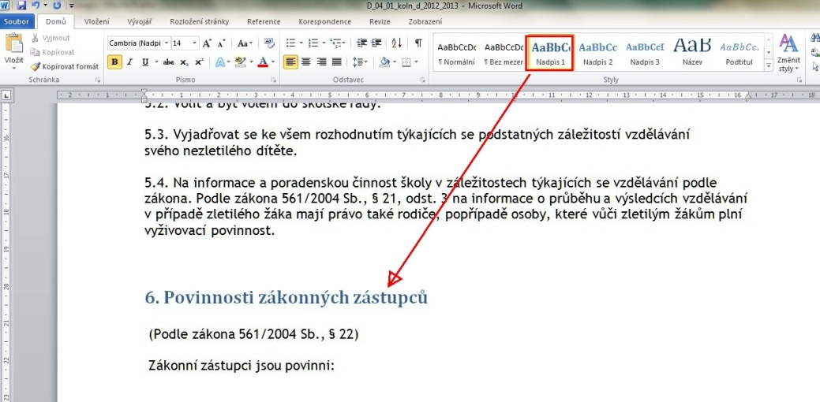
Obrázek 1: Použití stylů v textu

Provedeme-li v textu úpravy (zjm. změna počtu stran), musíme obsah aktualizovat. K tomu využijeme místní nabídku. Lze aktualizovat pouze čísla stránek nebo celou tabulku.
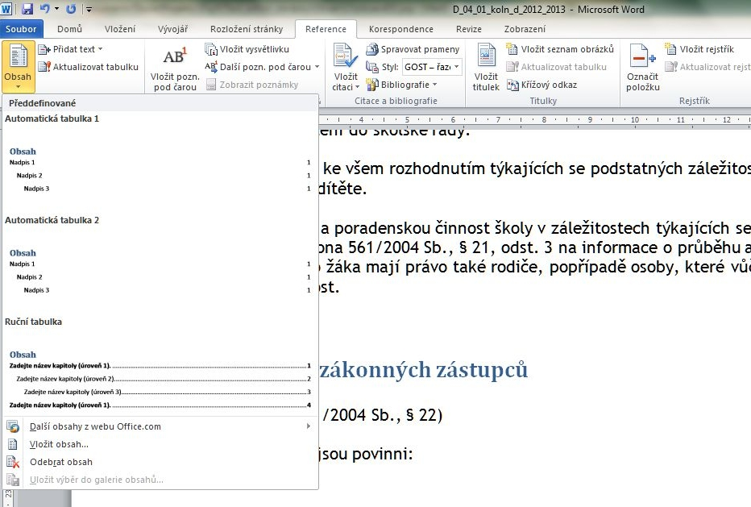
Obrázek 2: Reference > Obsah

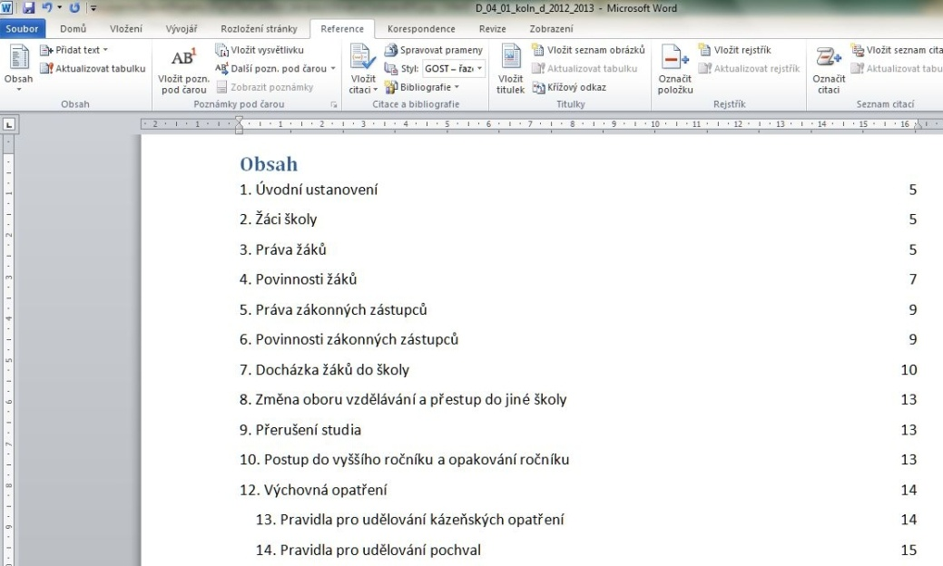
Obrázek 3: Vytvořený obsah

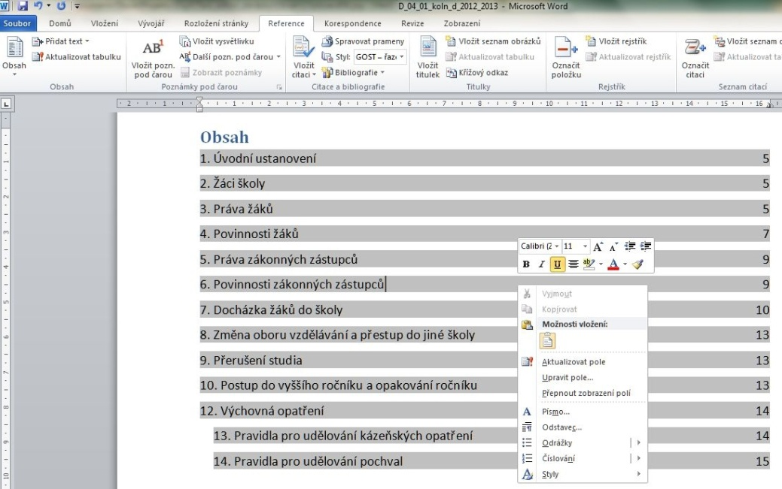
Obrázek 4: Místní nabídka obsahu

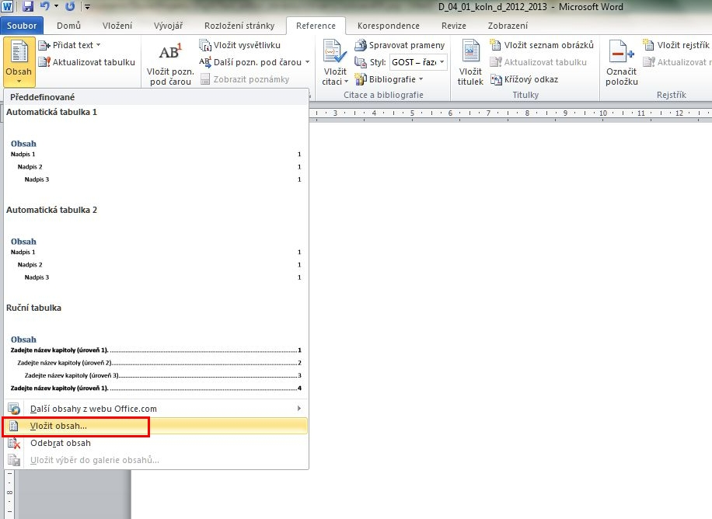
Obrázek 5: Vložení obsahu

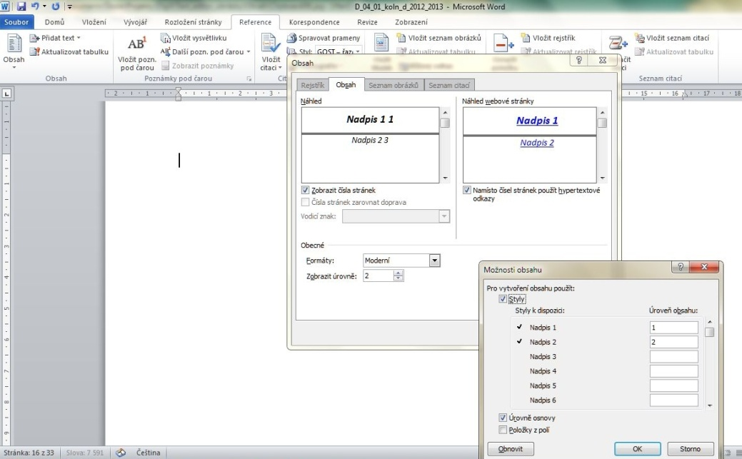
Obrázek 6: Úpravy obsahu

Pracovní list
- Stáhněte z webu školy Školní řád.
- Formátujte dokument za použití stylů pro nadpisy úrovně Nadpis 1 a Nadpis 2.
- Vytvořte titulní list, kde budou uvedeny základní údaje, na druhou stranu vygenerujte obsah.
- Odstraňte z dokumentu část č. 4 a aktualizujte obsah.

